令和4年度 三重県子ども会連合会 安全啓発初級指導者養成講習会 参加申込書
市町子連名
記入者名 |  | 申込日 | 令和4年6月 日

No. | 参加者氏名 | 年齢 | 役職・立場 | 昼食 | 購入テキスト
1
2
3
4
5
6
7
8
9
10
【記入方法】
＊参加者の氏名・年齢（4月1日現在）を記入してください。
＊役職・立場欄には子ども会での役職や立場（市子連会長・単位子ども会育成者・ジュニアリーダーなど）を記入してください。
＊県子連に昼食を注文する場合は昼食欄に〇印を記入して下さい。（当日550円をお支払い下さい）
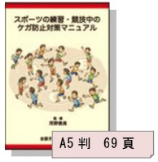
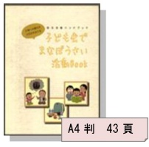
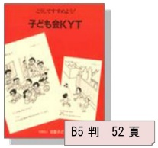
＊持参物の講習会テキストをお持ちでない方は当日販売しますので必要なテキスト①～③の番号を記入して下さい。（当日各テキスト代金をお支払い下さい。）
①こうしてすすめよう！子ども会KYT（赤本） …………￥187
②子ども会でまなぼうさい活動BOOK ……………………￥385
③スポーツの練習・競技中のケガ防止対策マニュアル…￥275
※昼食代金・テキスト代金とも、お釣りのないようにご準備下さい。
【申込み】
三重県子連事務局までメール・FAXにてお申し込み下さい。（先着順）令和4年6月27日（月）必着
申込先：E-mail／mie@kodomo-kai.or.jp FAX／059-233-1169

